TEHNIČNI PODATKI ZA SKLOP 5: GRAFITNI OBROČI
Zap. Št. | TEŠ šifra | Oblika/dimenzije tesnila | Delovni pogoji | Oznaka naprave | Poz. | Število kosov
1. | 707977 | 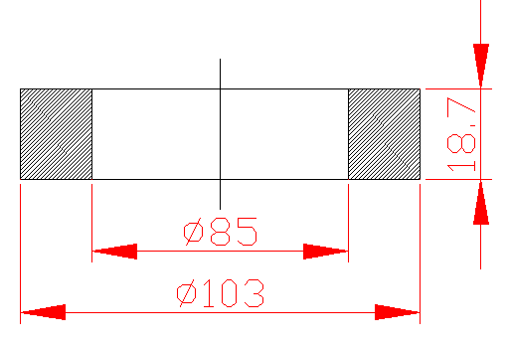  Ø85 x Ø103 x 18,7 | T=600ºC  P=300bar | 06LAC |  | 10
2. | 716595 | 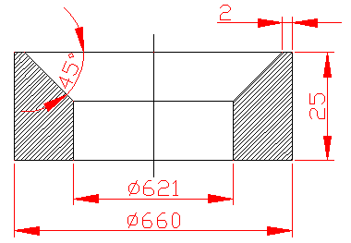  Ø621 x Ø660 x 25/45º | T=600ºC  P=300bar | 06LBC10/20AA260 | 10 | 6
3. | 716617 | 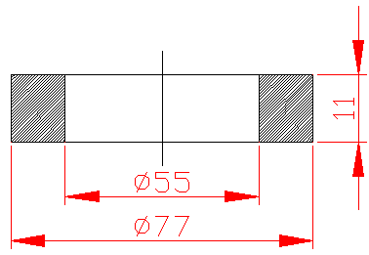  Ø55 x Ø77 x 11 | T=600ºC  P=300bar | 06LBC10/20AA260 | 24 | 24
4. | 716602 | 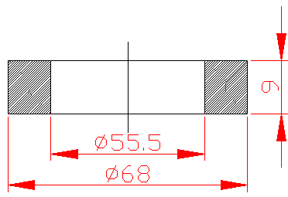  Ø55,5 x Ø68 x 9 | T=600ºC  P=300bar | 06LBS65AA260,  06LBQ70AA260/270 | 10 | 36
5. | 317147 | 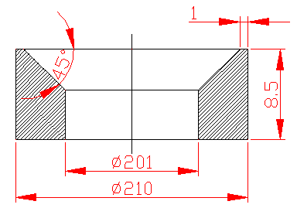  Ø201 x Ø210 x 8,5/45º | T=600ºC  P=300bar | 06LBQ90AA260 | 10 | 3
6. | 716593 | 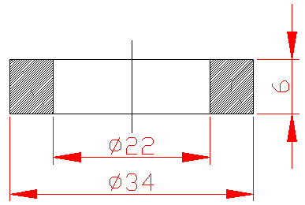  Ø22 x Ø34 x 6 | T=600ºC  P=300bar | 06LBQ90AA260 | 24 | 12

Zap. Št. | TEŠ šifra | Oblika/dimenzije tesnila | Delovni pogoji | Oznaka naprave | Poz./  lokacija | Število kosov
7. | 716608 | 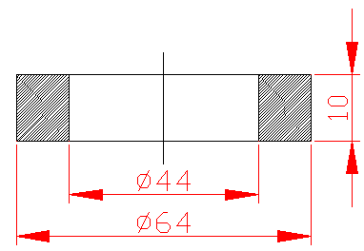  Ø44 x Ø64 x 10 | T=600ºC  P=300bar | 06LBS60AA260/270 | 24 | 24
8. | 317212 | 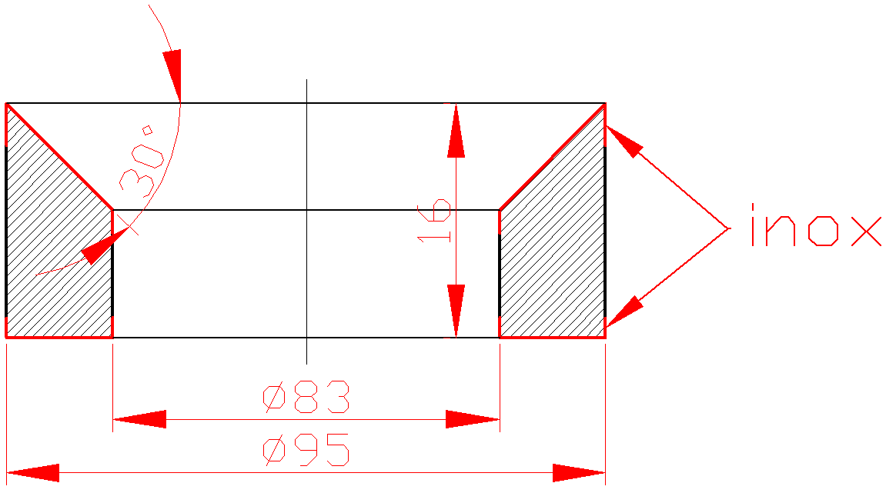  Ø83 x Ø95 x 16/30º | T=600ºC  P=300bar | 06LBA20AA101 | K+0m | 20
9. | 317213 | 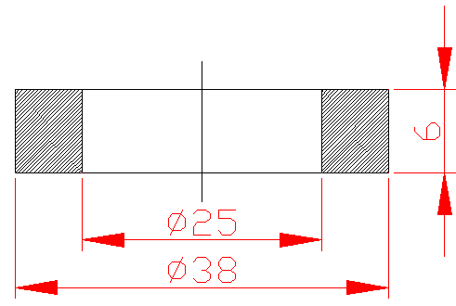  Ø25 x Ø38 x 6 | T=600ºC  P=300bar | 06LBA20AA101 | K+0m | 60
10. | 317214 | 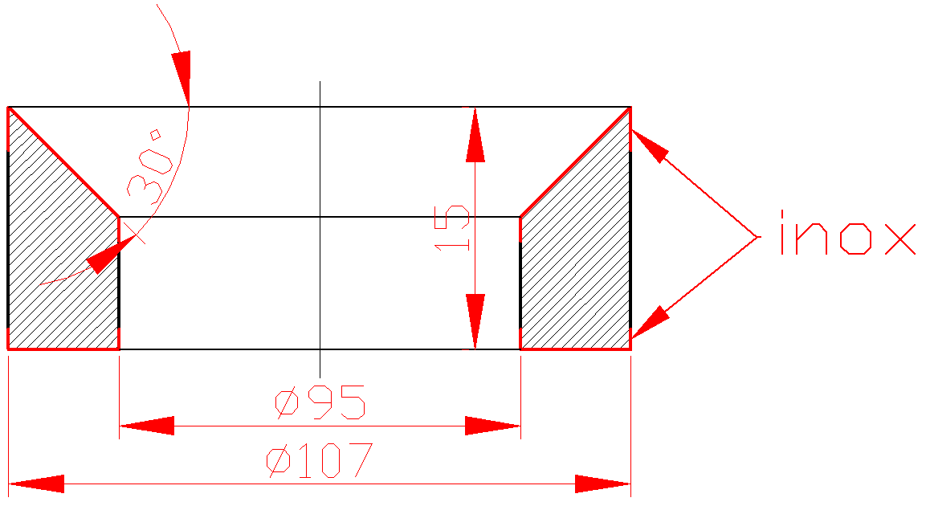  Ø95 x Ø107 x 15/30º | T=600ºC  P=300bar | 06LBC30AA650/605  06LBB10/20AA101  06LBC10/20AA650  06LBC10/20AA625  06LBC31AA101 | K+0m | 20
11. | 317215 | 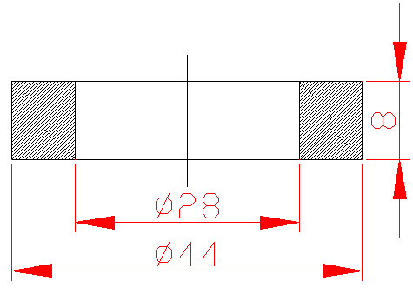  Ø28 x Ø44 x 8 | T=600ºC  P=300bar | 06LBC30AA650/605  06LBB10/20AA101  06LBC10/20AA650  06LBC10/20AA625  06LBC31AA101  06HAG14AA401  06HAG31AA101 | K+0m  K+59m | 60
12. | 317216 | 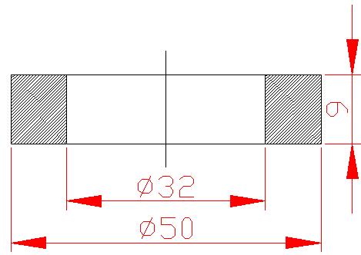  Ø32 x Ø50 x 9 | T=600ºC  P=300bar | 06LCL31/32AA410  06HAN10/20AA440 | K+0m  K+9m | 40

Zap. Št. | TEŠ šifra | Oblika/dimenzije tesnila | Delovni pogoji | Oznaka naprave | Poz. | Število kosov
13. | 317217 | 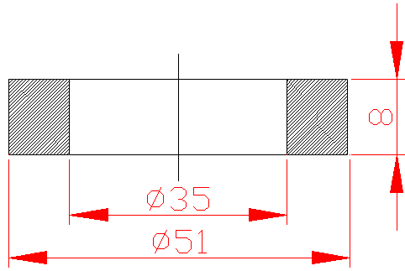  Ø35 x Ø51 x 8 | T=600ºC  P=300bar | 06LCL31/32AA010  06LCL21/22  06HAN20AA140  06LAE10AA121/122 | K+0m  K-4m  K+9m  K+52m | 80
14. | 317218 | 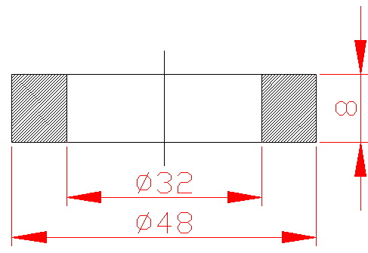  Ø32 x Ø48 x 8 | T=600ºC  P=300bar | 06LCL21/22  06HAG14AA101  06LAF50AA001 | K-4m  K+59m | 60
15. | 317219 | 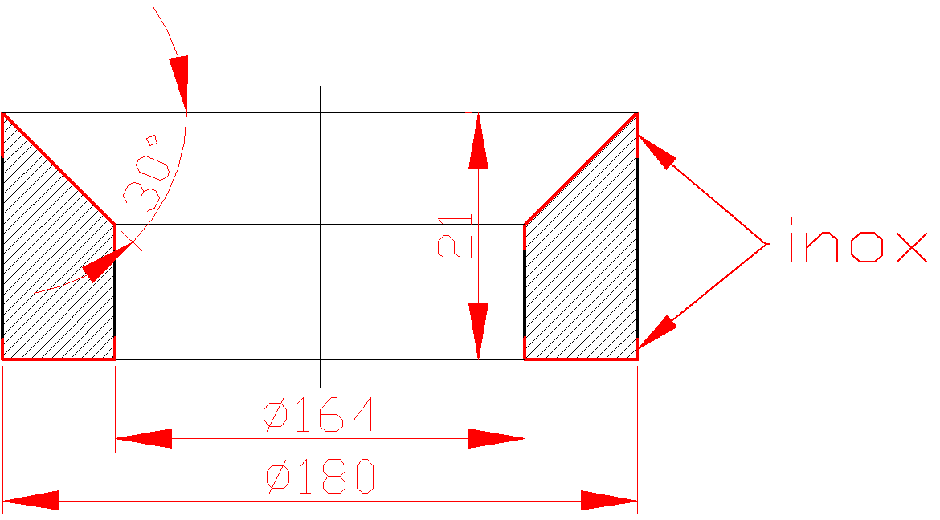  Ø164 x Ø180 x 21/30º | T=600ºC  P=300bar | 06LBA15/25AA101 | K+7m | 10
16. | 317220 | 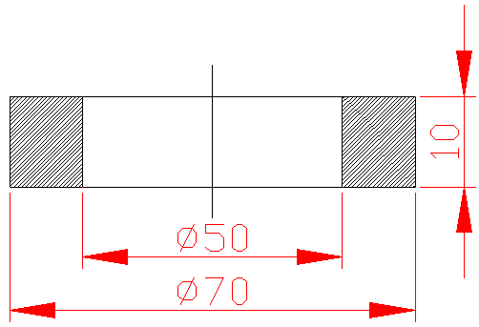  Ø50 x Ø70 x 10 | T=600ºC  P=300bar | 06LBA15/25AA101  06LBG20AA101 | K+7m | 80
17. | 317221 | 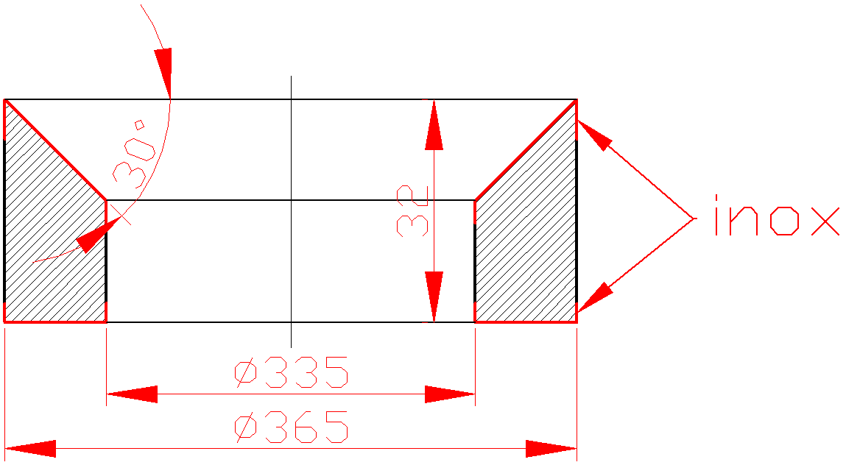  Ø335 x Ø365 x 32/30º | T=600ºC  P=300bar | 06LBG20AA101 | K+7m | 20
18. | 317222 | 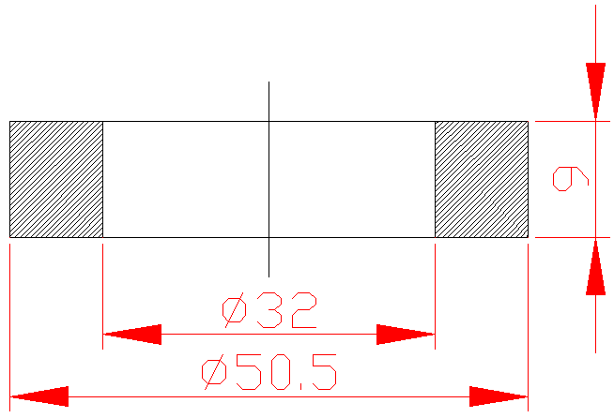  Ø32 x Ø50,5 x 9 | T=600ºC  P=300bar | 06LBA15/25AA401 | K+7m | 20

Zap. Št. | TEŠ šifra | Oblika/dimenzije tesnila | Delovni pogoji | Oznaka naprave | Poz. | Število kosov
19. | 317223 | 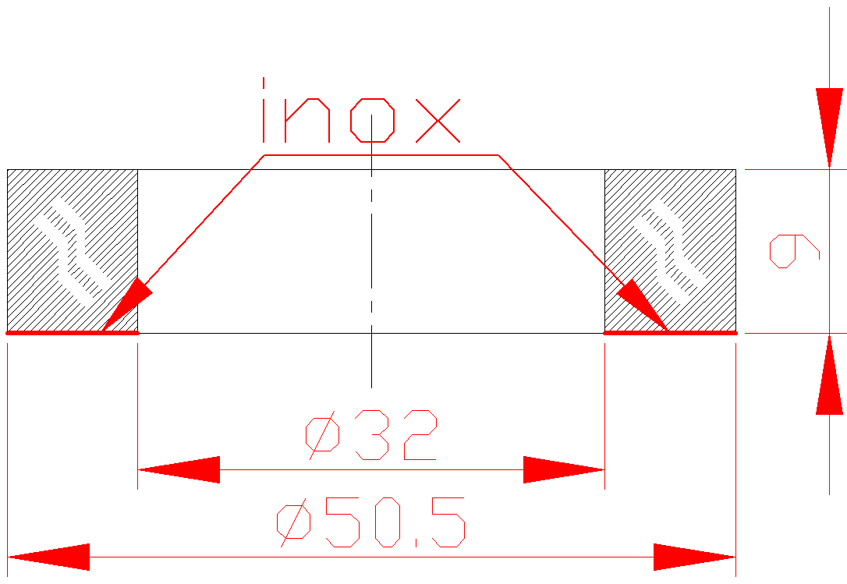  Ø32 x Ø50,5 x 9 | T=600ºC  P=300bar | 06LBA15/25AA401 | K+7m | 20
20. | 317224 | 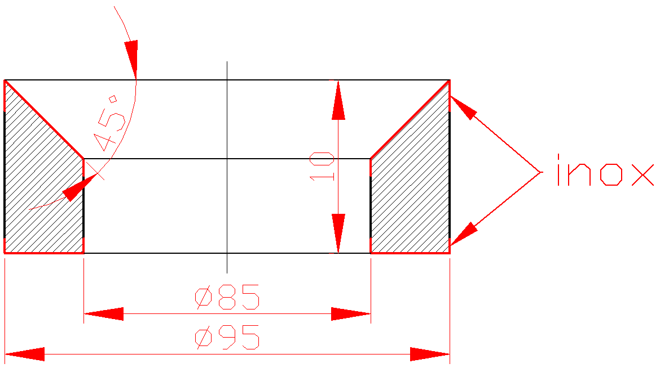  Ø85 x Ø95 x 10/45º | T=600ºC  P=300bar | 06HAD25AA650  06HAD01AA610/620  06HAD50AA751 | K+9m  K+120m | 20
21. | 317225 | 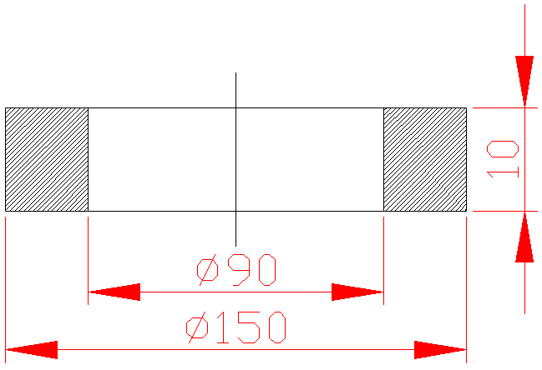  Ø90 x Ø150 x 10 | T=600ºC  P=300bar | 06HAN10/20AA440 | K+9m | 30
22. | 317226 | 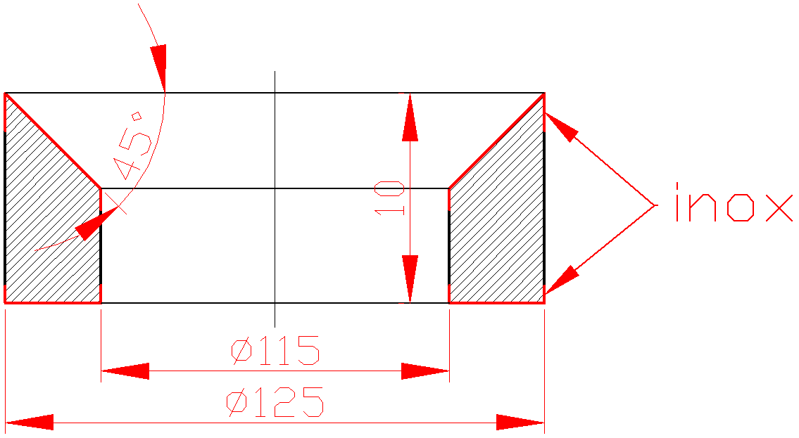  Ø115 x Ø125 x 11/45º | T=600ºC  P=300bar | 06HAD25AA650  06HAD01AA610/620  06HAG14AA101  06LAF50AA001  06HAG10AA703  06HAJ10AA701/702 | K+9m  K+59m  K+71m  K+78m | 40
23. | 317227 | 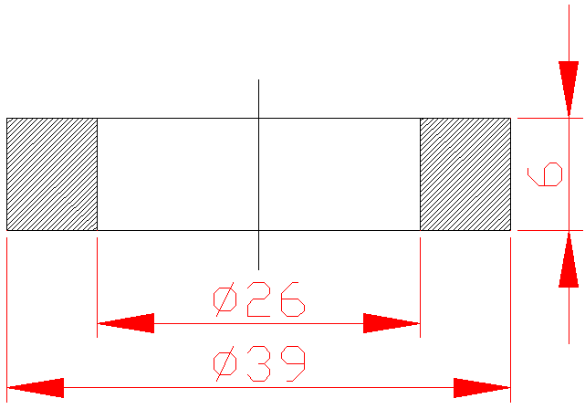  Ø26 x Ø39 x 6 | T=600ºC  P=300bar | 06HAD25AA650  06HAD01AA610/620  06HCB11/13AA101  06HCB50-70AA101  06HAD50AA751 | K+9m  K+107m  K+20m | 80
24. | 317218 | 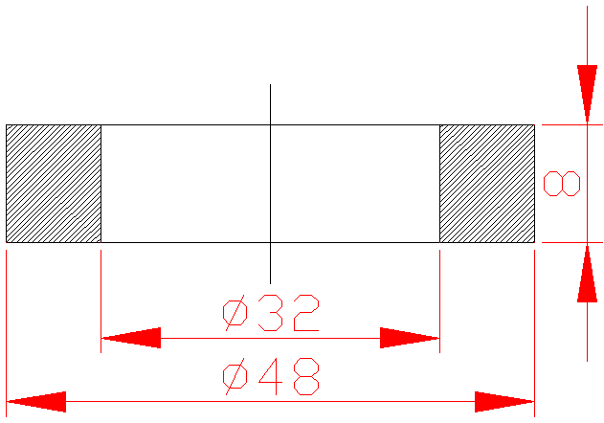  Ø32 x Ø48 x 8 | T=600ºC  P=300bar | 06HAD25AA650  06HAD01AA610/620  06HAC…AA610  06HAG10AA704  06HAG10AA703  06HAJ10AA701/702 | K+9m  K+71m  K+78m | 100

Zap. Št. | TEŠ šifra | Oblika/dimenzije tesnila | Delovni pogoji | Oznaka naprave | Poz. | Število kosov
25. | 317228 | 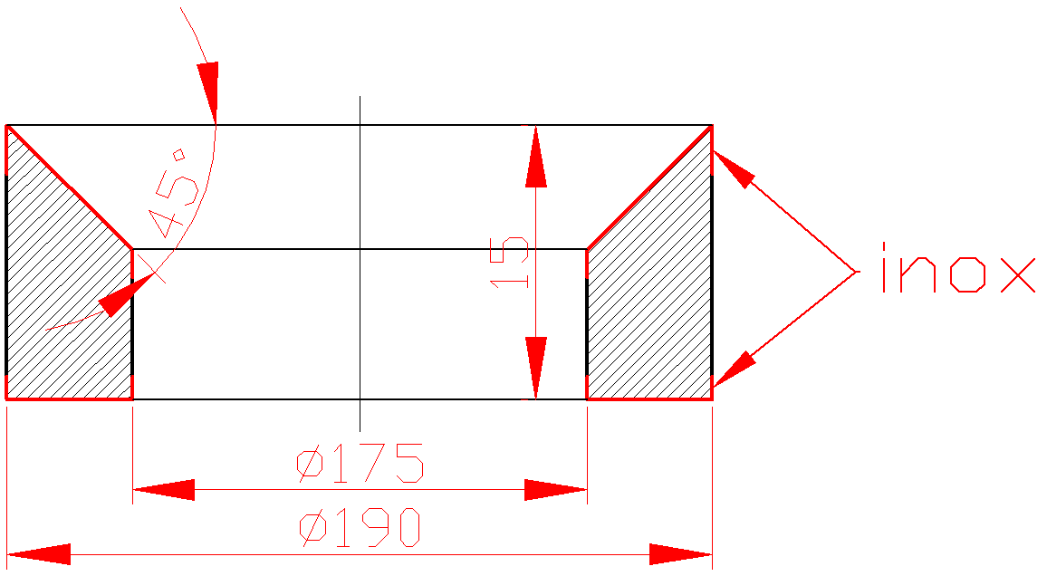  Ø175 x Ø190 x 15/45º | T=600ºC  P=300bar | 06HAN20AA140 | K+9m | 20
26. | 317229 | 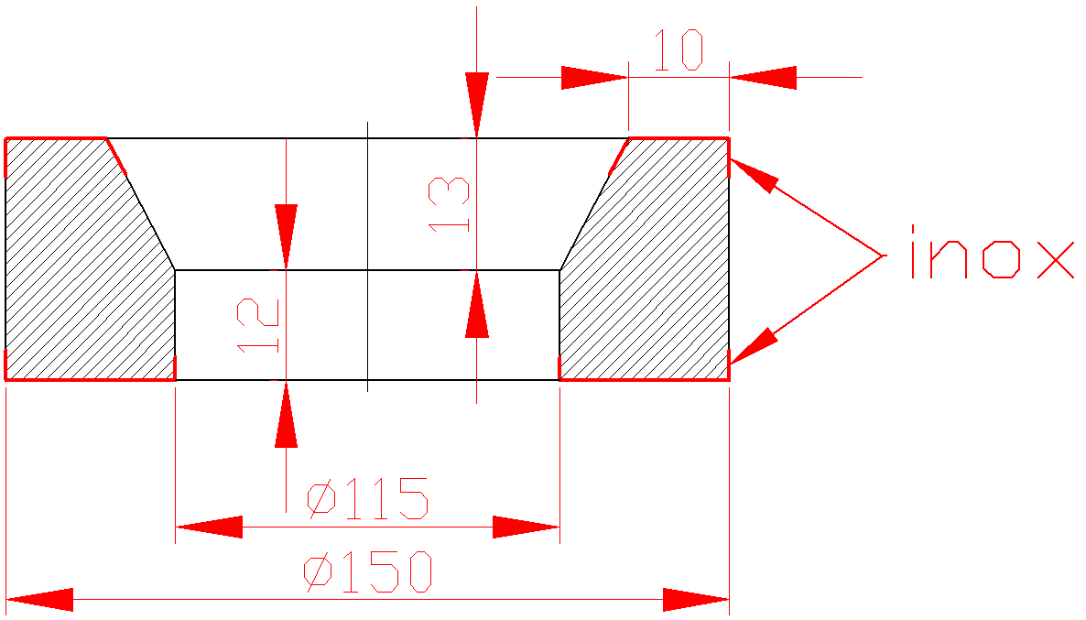 Ø115 x Ø150 x 25 | T=600ºC  P=300bar | 06HAN10AA140 | K+9m | 20
27. | 317230 | 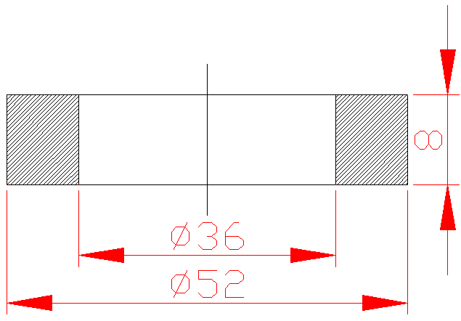  Ø36 x Ø52 x 8 | T=600ºC  P=300bar | 06HAN10AA140  06HCB01/03AA001 | K+9m  K+107m | 40
28. | 317231 | 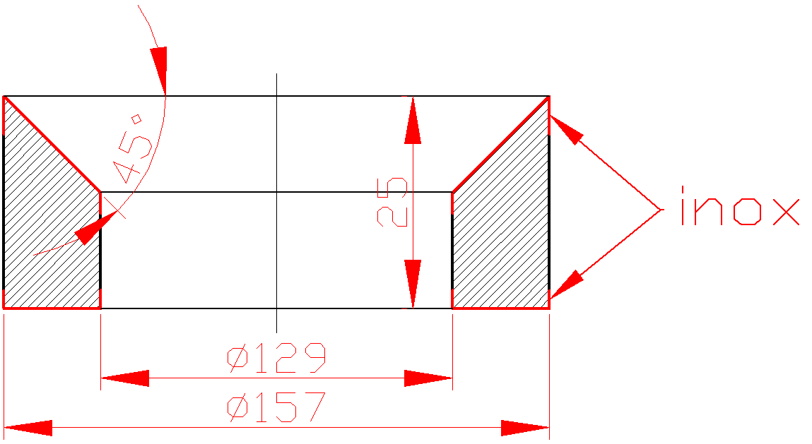  Ø129 x Ø157 x 25/45º | T=600ºC  P=300bar | 06HAC…AA610 | K+9m | 20
29. | 317232 | 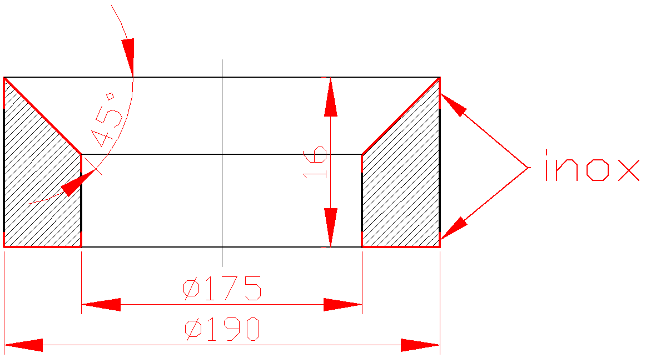  Ø175 x Ø190 x 16/45º | T=600ºC  P=300bar | 06HAN10AA020/021  06HAN20AA020/021 | K+16m | 20
30. | 317233 | 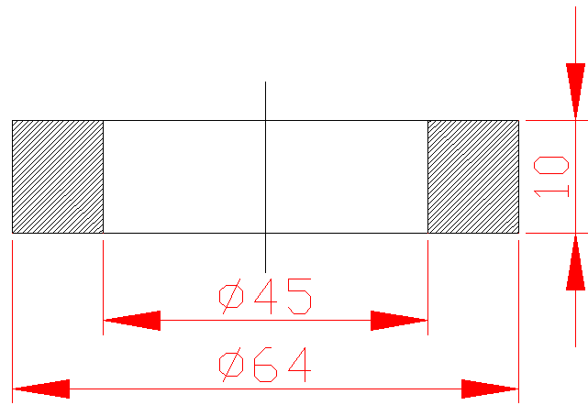  Ø45 x Ø64 x 10 | T=600ºC  P=300bar | 06HAN10AA020/021  06HAN20AA020/021  06HAG15AA451/452  06HAC20AA751 | K+16m  K+??m | 40

Zap. Št. | TEŠ šifra | Oblika/dimenzije tesnila | Delovni pogoji | Oznaka naprave | Poz. | Število kosov
31. | 317234 | 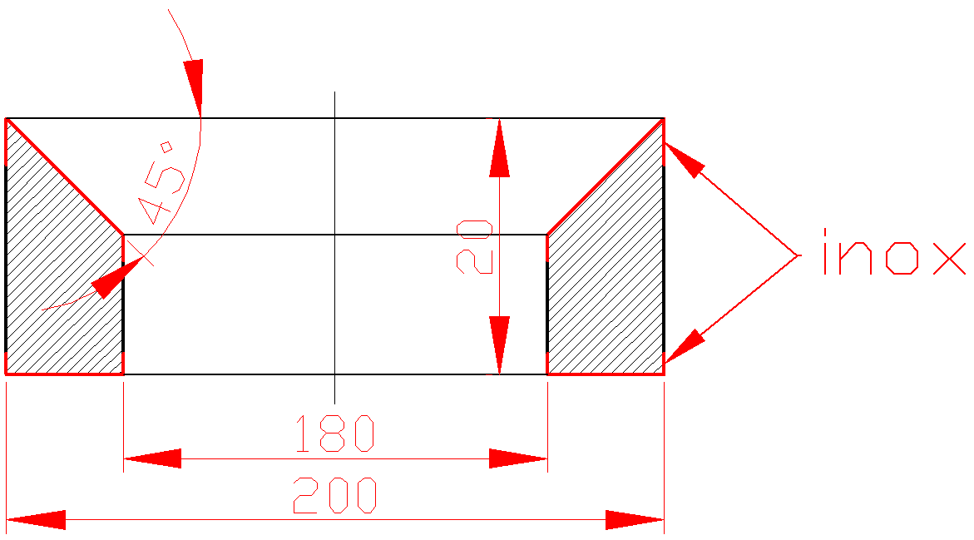  Ø180 x Ø200 x 20/45º | T=600ºC  P=300bar | 06HAG15AA451/452 | K+16m | 20
32. | 317235 | 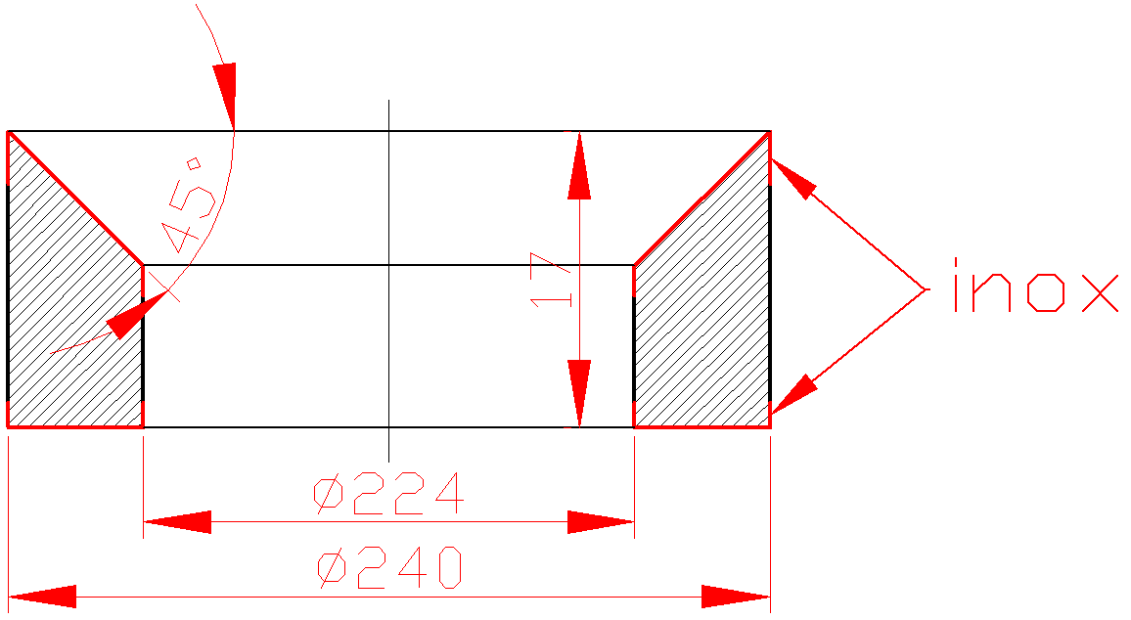  Ø224 x Ø240 x 17/45º | T=600ºC  P=300bar | 06HAG15AA151/152 | K+16m | 20
33. | 716608 | 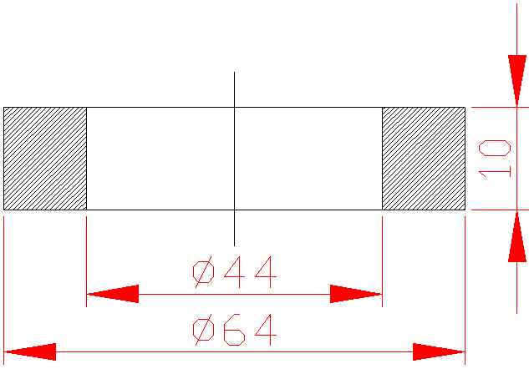  Ø44 x Ø64 x 10 | T=600ºC  P=300bar | 06HAG15AA151/152  06HAG30AA401 | K+16m  K+44m | 40
34. | 317236 | 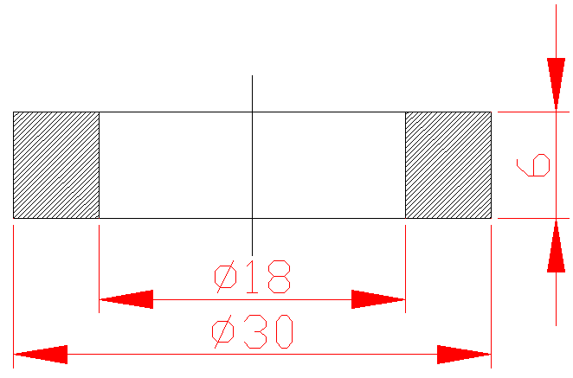  Ø18 x Ø30 x 6 | T=600ºC  P=300bar | 06LCE15AA450/451  06LAE81-84AA451  06LAE81-84AA151 | K+15m  K+78m | 60
35. | 317237 | 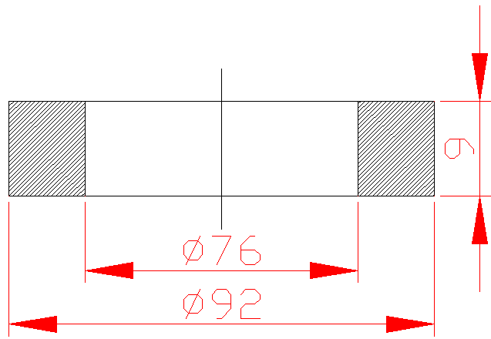  Ø76 x Ø92 x 9 | T=600ºC  P=300bar | 06LCE15AA451 | K+15m | 40
36. | 317238 | 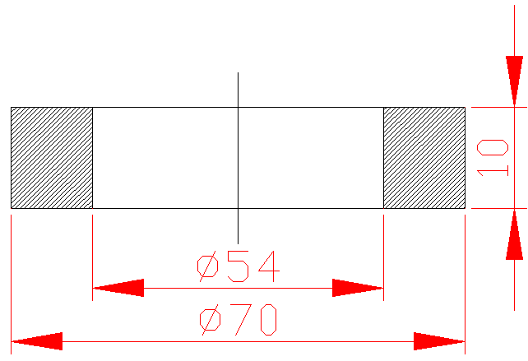  Ø54 x Ø70 x 10 | T=600ºC  P=300bar | 06LCE15AA451 | K+15m | 40

Zap. Št. | TEŠ šifra | Oblika/dimenzije tesnila | Delovni pogoji | Oznaka naprave | Poz. | Število kosov
37. | 317239 | 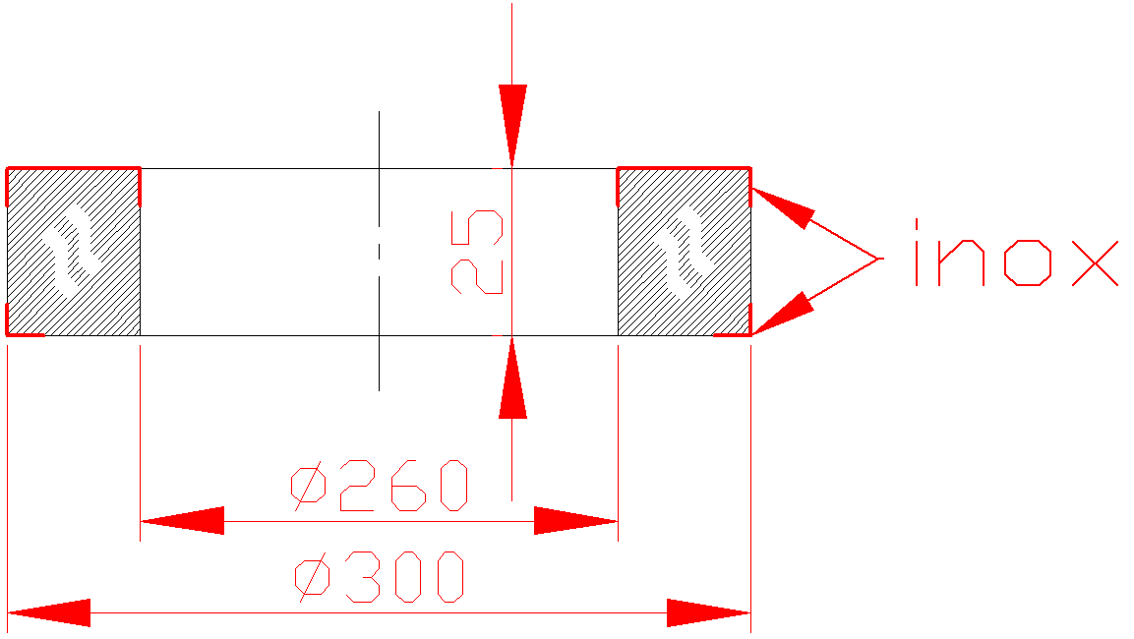  Ø260 x Ø30 x 25 | T=600ºC  P=300bar | 06LBC60AA450  06LBG01AA450/150 | K+15m | 20
38. | 317240 | 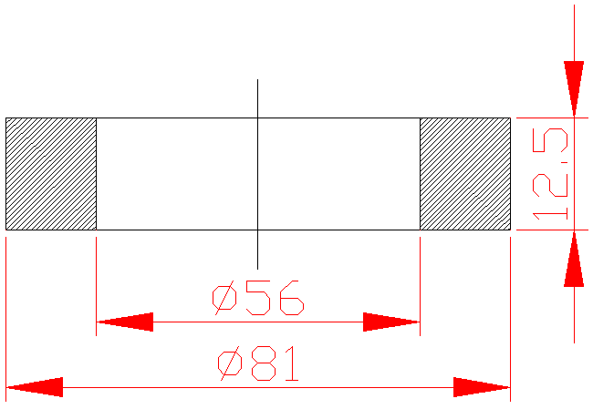  Ø56 x Ø81 x 12,5 | T=600ºC  P=300bar | 06LBC60AA450  06LBG01AA450/150 | K+15m | 20
39. | 317241 | 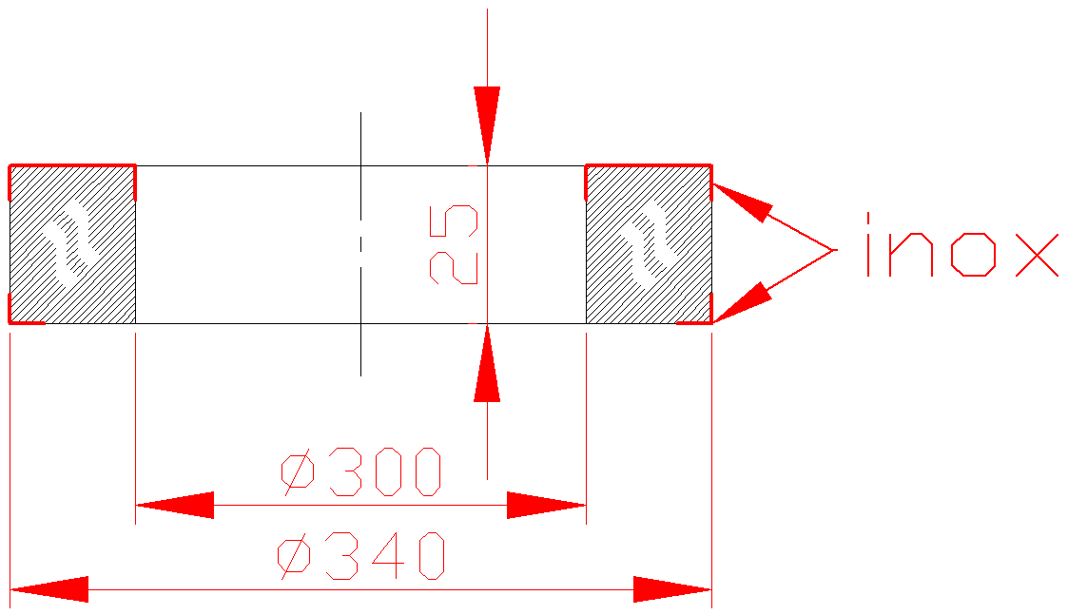  Ø300 x Ø340 x 25 | T=600ºC  P=300bar | 06LBC60AA150 | K+15m | 20
40. | 317242 | 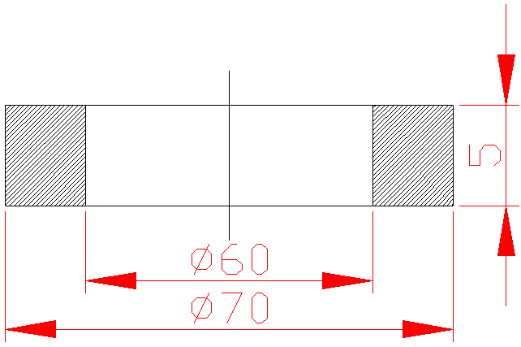  Ø60 x Ø70 x 5 | T=600ºC  P=300bar | 06LCE15AA450 | K+15m | 20
41. | 317243 | 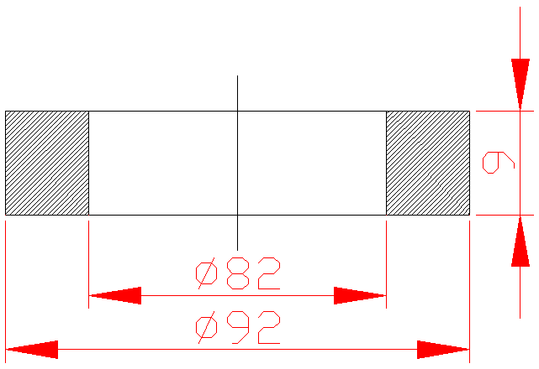  Ø82 x Ø92 x 5 | T=600ºC  P=300bar | 06LCE15AA450 | K+15m | 20
42. | 317244 | 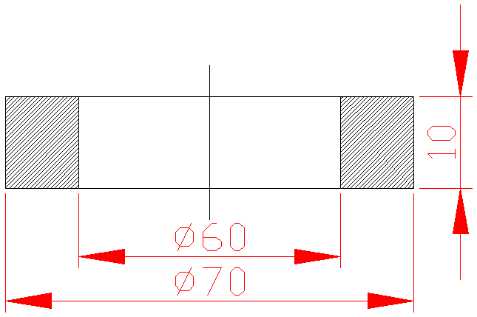  Ø60 x Ø70 x 10 | T=600ºC  P=300bar | 06HAG35AA110/410  06LAE11/14AA401  06LAE21/24AA401 | K+16m  K+56m | 40

Zap. Št. | TEŠ šifra | Oblika/dimenzije tesnila | Delovni pogoji | Oznaka naprave | Poz. | Število kosov
43. | 317245 | 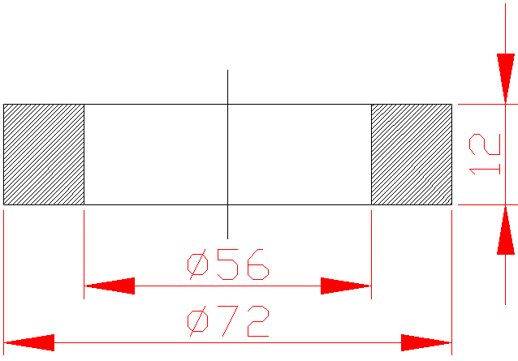  Ø56 x Ø72 x 12 | T=600ºC  P=300bar | 06LBC60AA150 | K+15m | 20
44. | 317246 | 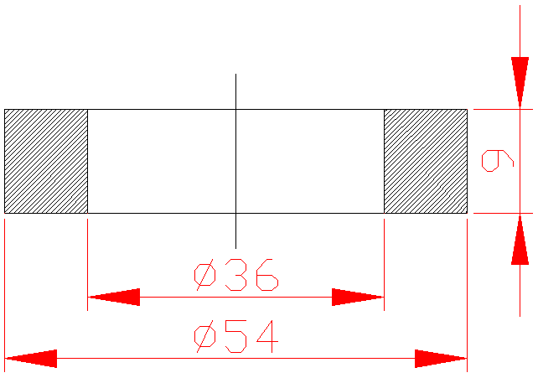  Ø36 x Ø54 x 9 | T=600ºC  P=300bar | 06LBG60/70AA410 | K+37m | 20
45. | 317247 | 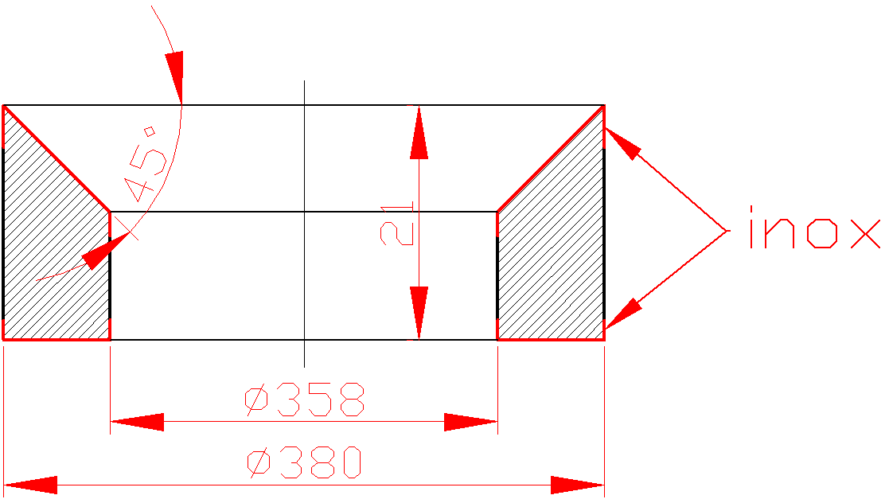  Ø358 x Ø380 x 21/45º | T=600ºC  P=300bar | 06HAG30AA101 | K+44m | 20
46. | 317248 | 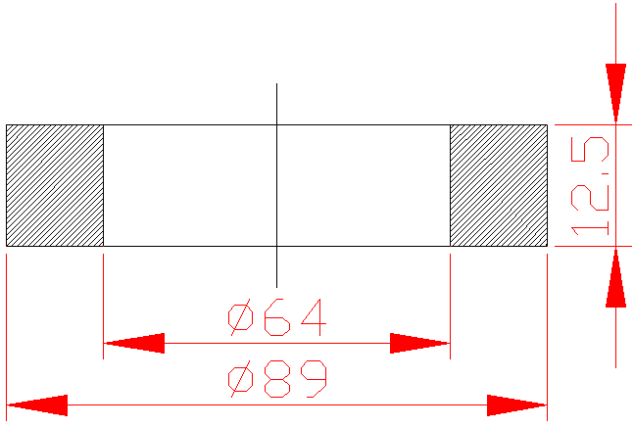  Ø64 x Ø89 x 12,5 | T=600ºC  P=300bar | 06HAG30AA101 | K+44m | 20
47. | 317249 | 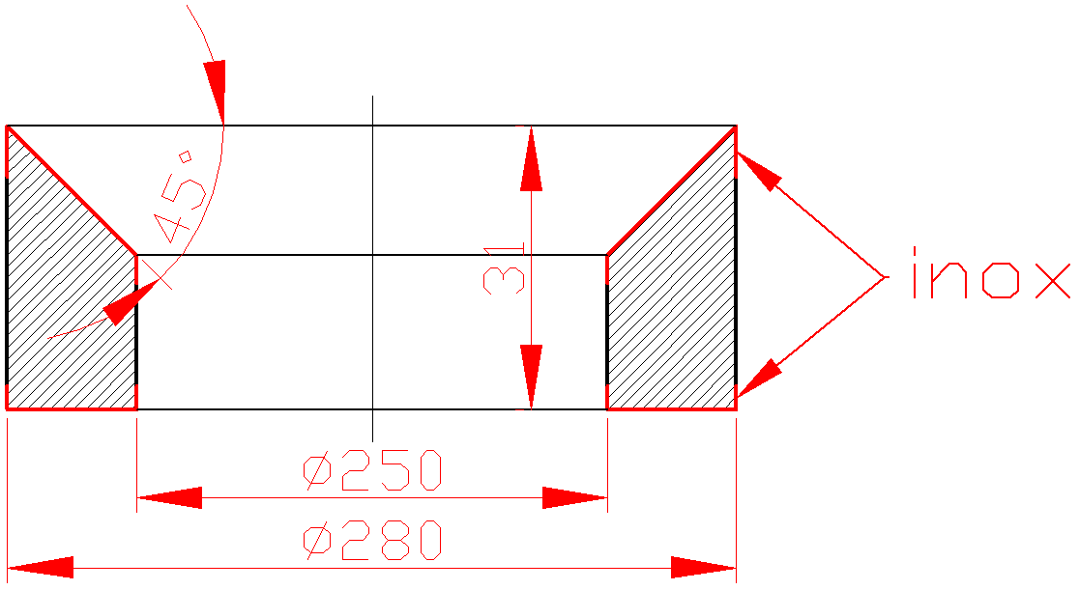  Ø250 x Ø280 x 31/45º | T=600ºC  P=300bar | 06HAG30AA401 | K+44m | 20
48. | 317250 | 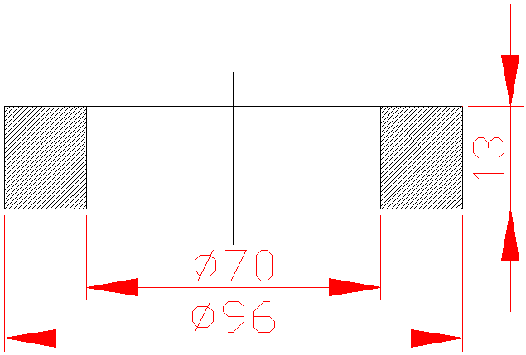  Ø70 x Ø96 x 13 | T=600ºC  P=300bar | 06HAG20AA320  06HAG30AA101/201 | K+44m | 20

Zap. Št. | TEŠ šifra | Oblika/dimenzije tesnila | Delovni pogoji | Oznaka naprave | Poz. | Število kosov
49. | 317251 | 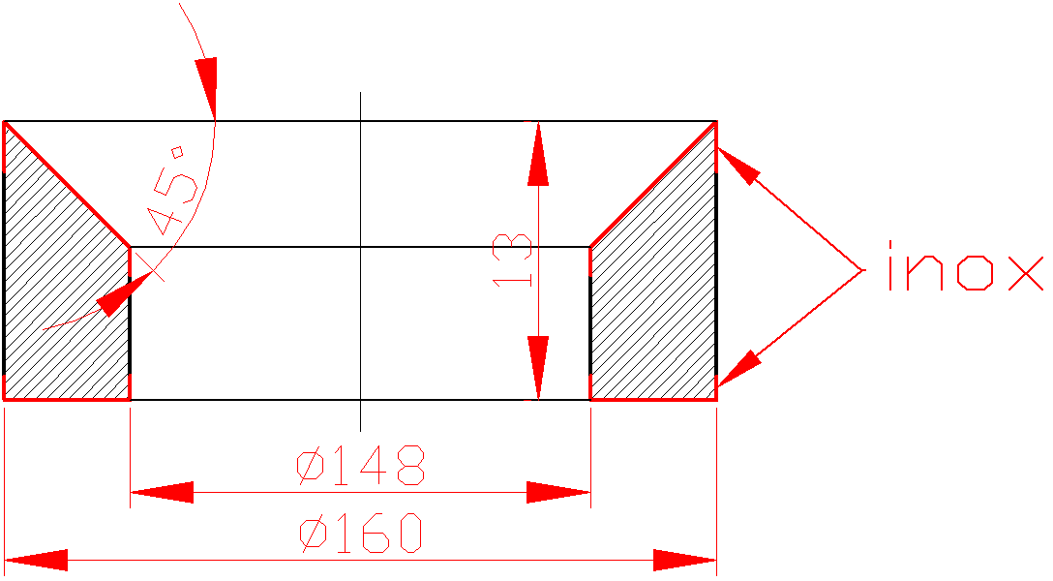  Ø148 x Ø160 x 13/45º | T=600ºC  P=300bar | 06LAE10AA121/122 | K+52m | 20
50. | 317252 | 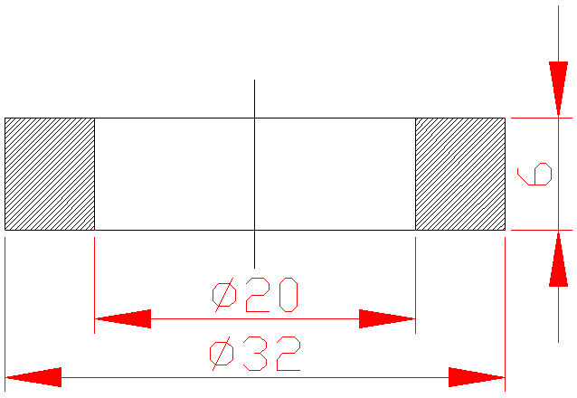  Ø20 x Ø32 x 6 | T=600ºC  P=300bar | 06LAE11/14AA401  06LAE21/24AA401  06HAG35AA110/410 | K+56m  K+16m | 40
51. | 317253 | 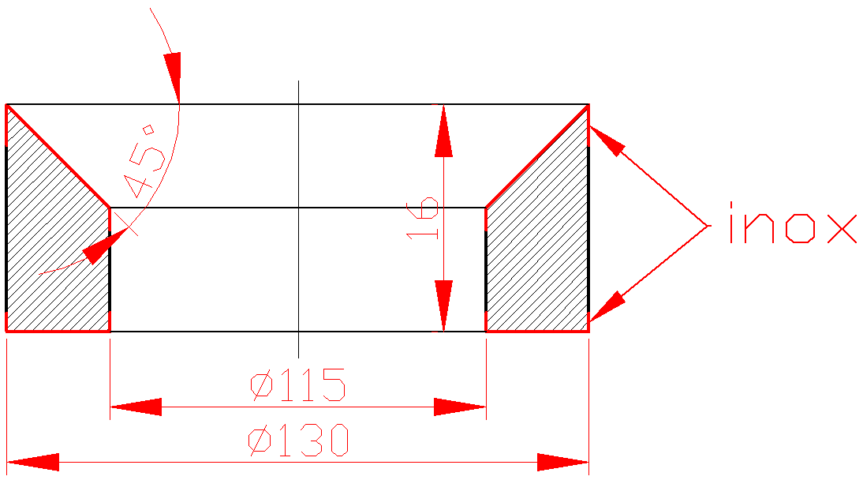  Ø115 x Ø130 x 16/45º | T=600ºC  P=300bar | 06HAG14AA401 | K+59m | 20
52. | 317254 | 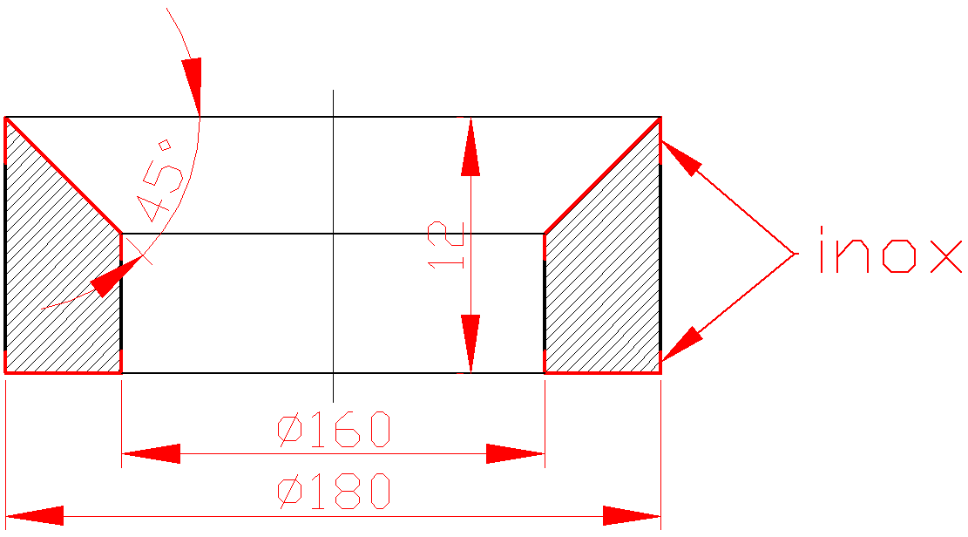  Ø160 x Ø180 x 12/45º | T=600ºC  P=300bar | 06HAG31AA101 | K+59m | 20
53. | 317255 | 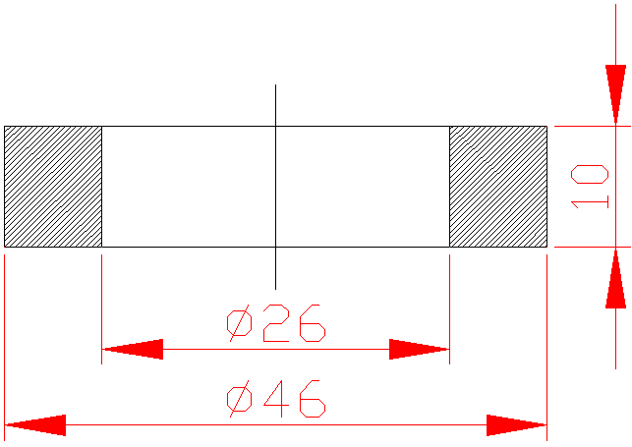  Ø26 x Ø46 x 10 | T=600ºC  P=300bar | 06HAJ20AA651/652 | K+59m | 20
54. | 317256 | 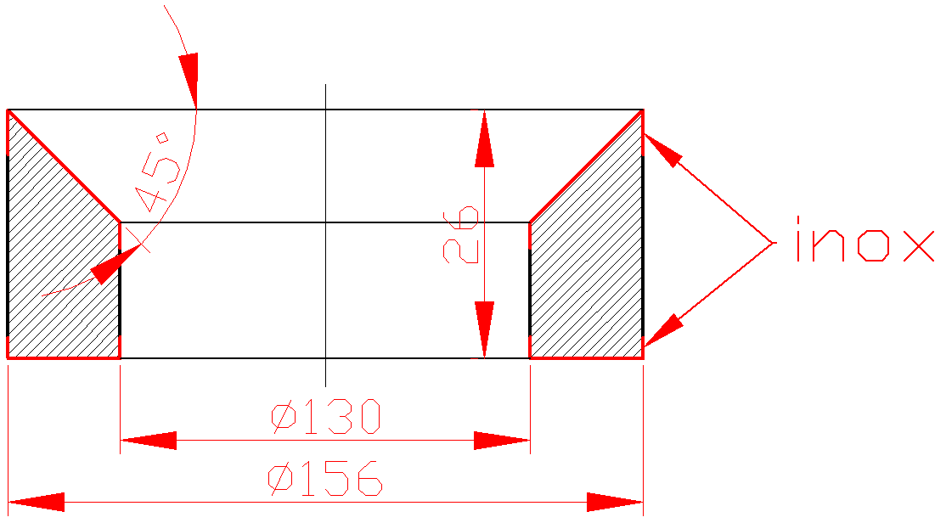  Ø130 x Ø156 x 26/45º | T=600ºC  P=300bar | 06HAG10AA704 | K+71m | 20

Zap. Št. | TEŠ šifra | Oblika/dimenzije tesnila | Delovni pogoji | Oznaka naprave | Poz. | Število kosov
55. | 317257 | 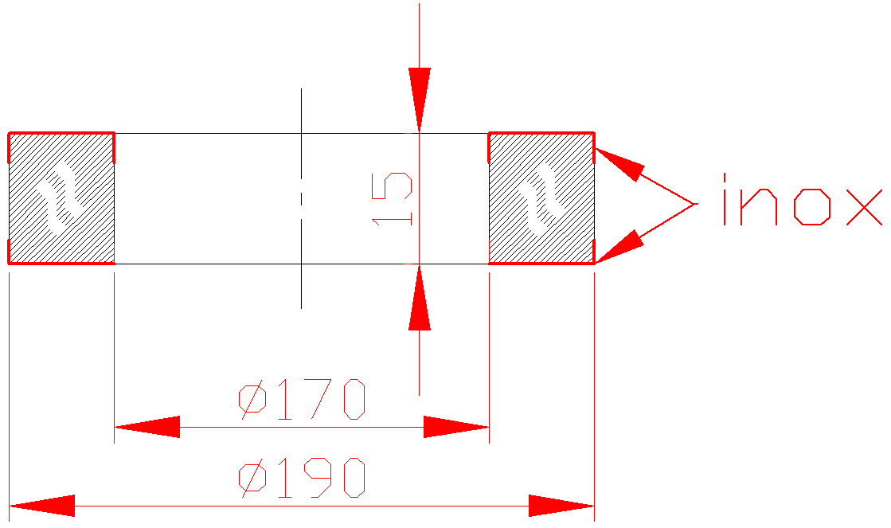  Ø170 x Ø190 x 15 | T=600ºC  P=300bar | 06LBF01-04AA351 | K+78m | 20
56. | 317258 | 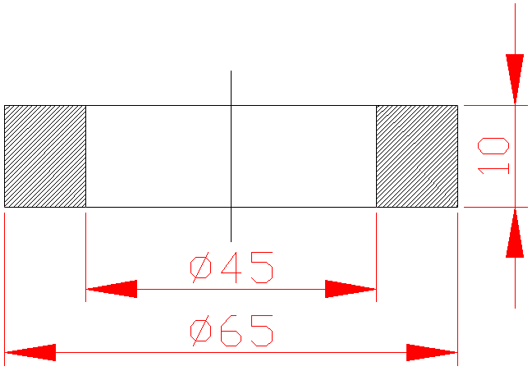  Ø45 x Ø65 x 10 | T=600ºC  P=300bar | 06LBF01-04AA351 | K+78m | 20
57. | 317259 | 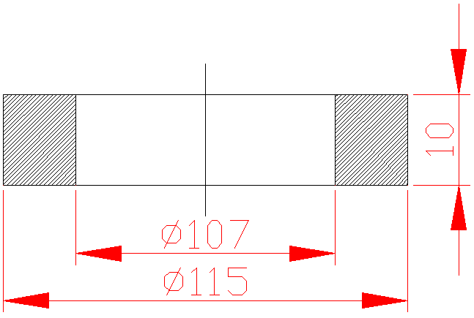  Ø107 x Ø115 x 10 | T=600ºC  P=300bar | 06LAE81-84AA451  06LAE81-84AA151 | K+78m | 20
58. | 317260 | 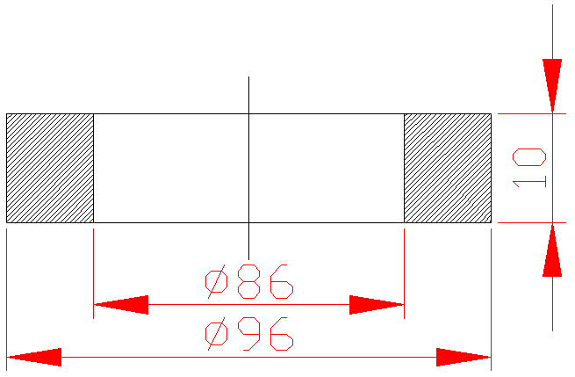  Ø86 x Ø96 x 10 | T=600ºC  P=300bar | 06LAE81-84AA451  06LAE81-84AA151 | K+78m | 20
59. | 317261 | 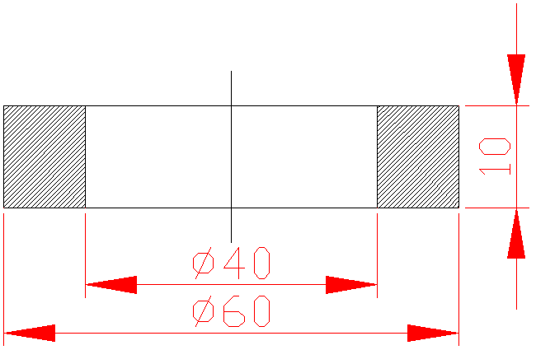  Ø40 x Ø60 x 10 | T=600ºC  P=300bar | 06LBF01-04AA351 | K+78m | 20
60. | 317262 | 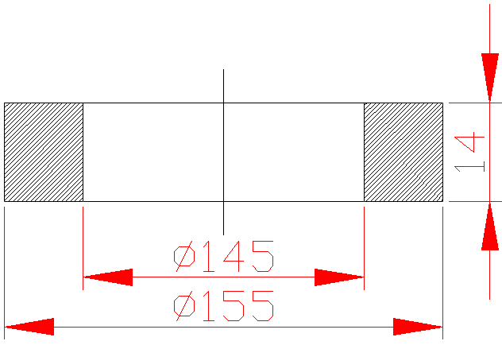  Ø145 x Ø155 x 14 | T=600ºC  P=300bar | 06LBF01-04AA351 | K+78m | 20

Zap. Št. | TEŠ šifra | Oblika/dimenzije tesnila | Delovni pogoji | Oznaka naprave | Poz. | Število kosov
61. | 317263 | 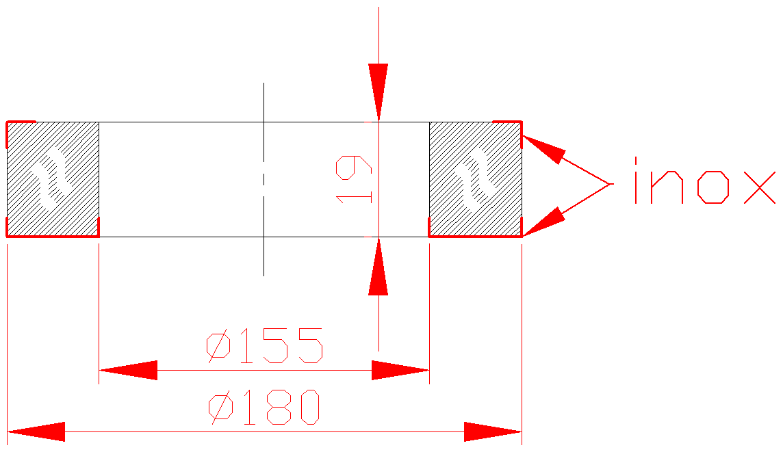  Ø155 x Ø180 x 19 | T=600ºC  P=300bar | 06HCB01/03AA001 | K+107m | 20
62. | 317264 | 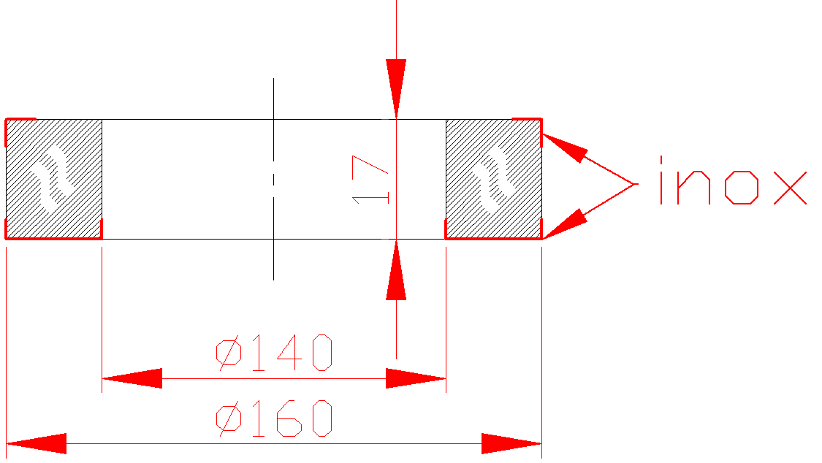  Ø140 x Ø160 x 17 | T=600ºC  P=300bar | 06HCB01AA101 | K+107m | 20
63. | 317265 | 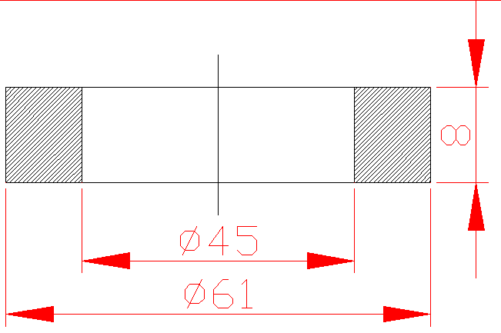  Ø45 x Ø61 x 8 | T=600ºC  P=300bar | 06HCB01AA101 | K+107m | 20
64. | 317266 | 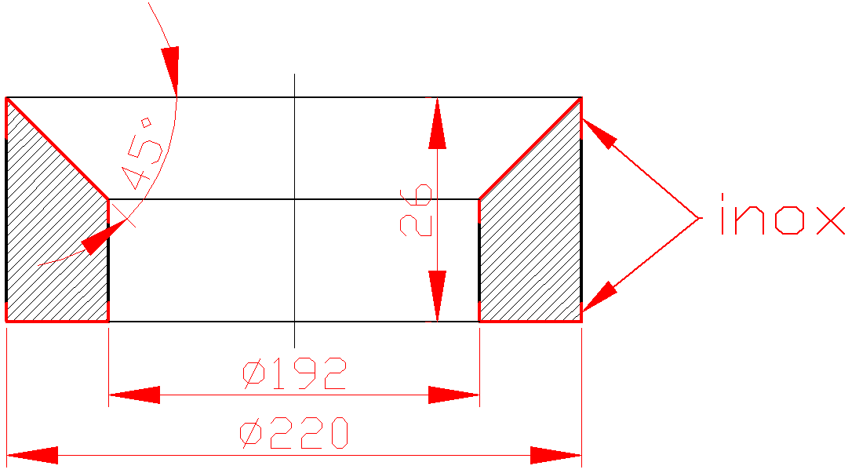  Ø192 x Ø220 x 26/45º | T=600ºC  P=300bar | 06HAC20AA751 | K+??m | 20
65.
66.

Opomba:
Kvaliteta (gostota) grafitnih obročev mora biti skladna s pogoji pod katerimi grafitni obroči obratujejo. Kvaliteta grafita: nuklearni grafit čistoče 99,98%.
Rdeče obarvani robovi na skicah tesnil, pomenijo, da so na tem mestu tesnila ojačana z inox pločevino kvalitete 316.
Dobavni rok:
Dobavni rok za vse pozicije je maksimalno 30 dni od datuma odpoklica. V kolikor pogodbenik prekorači dogovorjeni dobavni rok je skladno s pogodbo dolžan plačati penale.

